TW-XQ48纯电动汽车制动能量回收系统实训台

一、产品功能
采用真实的纯电动汽车制动能量回收系统实物为基础，可真实动态模拟展示纯电动汽车制动能量回收系统的组成结构和工作过程。
适用于学校对纯电动汽车制动能量回收系统的教学需要。
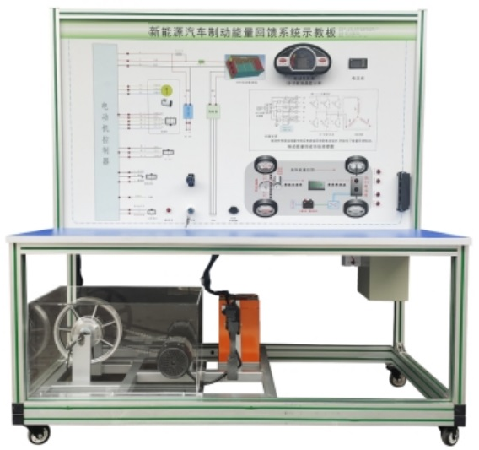
二、功能特点
1.该设备完整展示了纯电动汽车制动能量回收系统的基本原理，可动态模拟纯电动汽车制动能量回收系统在不同工况下的运行状态。
2.原理面板采用4mm厚耐腐蚀、耐创击、耐污染、防火、防潮的高级铝塑板，表面经特殊工艺喷涂底漆处理；UV平板喷绘的面板打印有永不褪色的彩色电路图与工作原理示意图；学员可直观对照纯电动汽车制动能量回收系统结构原理图和实物，认识和分析纯电动汽车制动能量回收系统的工作原理。
3.面板上安装有点火开关、工况开关、油门踏板、挡位开关、制动开关、电机控制器、直流DC/DC控制器等，并辅以发光二极管进行系统流向的动态指示。
面板安装电动车仪表与电流表，真实同步显示电流等数据。
4.面板柜部分采用1.5mm冷板冲压成形结构，外形美观；底架部分采用钢结构焊接，表面采用喷涂工艺处理，带自锁脚轮装置，示教板底座上配有30cm左右的桌面，方便放置资料、轻型检测仪器等。
5.设备采用动力电池电源供电，动力电池安装车载充电器与充电口，直流电源有防短路功能。
三、技术规格
1.外接电源：交流220V±10% 50Hz（充电工况）
2.工作电压：动力电池组
3.工作温度：－40℃~+50℃
4.外形尺寸：1240x600x1700mm（长x宽x高）
5.工作温度：－40℃~+50℃
6.设备颜色：标准7032等
7.设备钢管：40*40*3mm
8.设备机柜：1.5mm冷板冲压成形，背面设置维修门；
9.移动脚轮：100*60mm
四、基本配置（每台）
序号 | 名称 | 主要部件、器件及规格 | 数量
1 | 检测面板柜 | 冷板冲压结，安装检测原理面板，尺寸1240mmx600mmx1700mm | 1
2 | 设备底座 | 冷板冲压结构，安装移动脚轮，尺寸600mmx600mmx1240mm | 1
3 | 电机控制器 | 配套 | 2
4 | 电动汽车驱动电动机 | 13寸/36V/250W  无刷无齿一体轮毂 | 1
5 | 刹车模拟滑移电动机 | 250W/36V | 1
6 | 电流表 | 30A | 1
7 | 加速踏板 | 电子式 | 1
8 | DC/DC变换器 | 配套 | 1
9 | 动力电池组 | 36V | 1
10 | 操作开关 | 点火开关、档位开关、刹车开关等 | 1套
11 | 车轮带驱动轮轴 | 配套 | 1
12 | 驱动轴套/链条 | 配套 | 1
13 | 其他 | 继电器盒、保险丝盒等 | 1套
14 | 制动能量回收指示灯条 | 12V，闪烁灯条 | 1套
15 | 保修卡与合格证 | 配套 | 1
16 | 教师手册 | 配套 | 1
17 | 电动车仪表 | 多功能显示屏 | 1
18 | 车载充电器与充电口 | 配套 | 1
19 | 电路故障设置与排除装置 | 配套 | 1

